**ANALISIS Y DESARROLLO DE SISTEMAS DE INFORMACION**

**(A.D.S.I)**

**FICHA DE CARACTERIZACION**

**(2502240)**

**FUNDAMENTOS DE PROGRAMACIÓN**

**ANGIE SOFIA TAMARA HERNANDEZ**

**ELISEO VEGA ALIAN**

**2022**

**Solución de las preguntas**

1. **¿Cómo funciona una computadora?**

Para que una computadora funcione correctamente, necesita de 3 elementos: Un lugar donde guardar la información: Discos. Un lugar para procesar las instrucciones que recibe: Procesador y memoria. Dispositivos para interactuar con el usuario: Los periféricos como pantalla, teclado, escáner, impresora, etc

1. **¿Qué entiende una computadora?**

Una computadora es un dispositivo informático que es capaz de recibir, almacenar y procesar información de una forma útil. Una computadora está programada para realizar operaciones lógicas o aritméticas de forma automática

1. **¿Qué es el sistema binario?**

En informática, el sistema binario es un lenguaje que utiliza 2 dígitos binarios, el 0 y el 1, donde cada símbolo constituye un bit, denominado en inglés como binary bit o bit binario. 8 bits constituyen un byte y cada byte contiene un carácter, letra o número.

1. **¿Qué es un bit?**

El concepto de bit es que básicamente cada bit de datos representa un valor específico: “1” ó “0”.

Sin embargo, se pueden combinar diversas secuencias de bits, con lo cual se podrían obtener muchas más combinaciones.

1. **¿Qué es un byte?**

El byte es la unidad de información estándar utilizada en informática y en telecomunicaciones. Un byte equivale a un conjunto ordenado de 8 bits.

A la hora de identificar la unidad de byte, no existe un símbolo actualmente aceptado de forma internacional. Es frecuente identificarlo con “B” en países anglosajones y con “o” en países francófonos.Esto se debe a que, como un byte es un conjunto ordenado de 8 bits, también ha recibido la denominación de octeto.

1. **¿Qué es una variable en programación?**

En palabras más sencillas, si queremos explicar qué es una variable en programación podemos decir que es una unidad de almacenamiento y recuperación de datos con valores que pueden cambiar, la cual se identifica con un nombre único en el código del programa.

Además, una variable en programación se puede entender como un nombre que representa un valor y se utiliza de forma periódica para almacenar diversos tipos de datos, los cuales se utilizarán en las operaciones posteriores de codificación.

1. **¿Qué es una constante en programación?**

En programación, una constante es un valor que no puede ser alterado durante la ejecución de un programa. Corresponde a una longitud fija de un área reservada en la memoria principal del ordenador, donde el programa almacena valores fijos. El nombre de las constantes suele escribirse en mayúsculas en la mayoría de lenguajes.

1. **¿Cuáles son los tipos de datos en programación?**

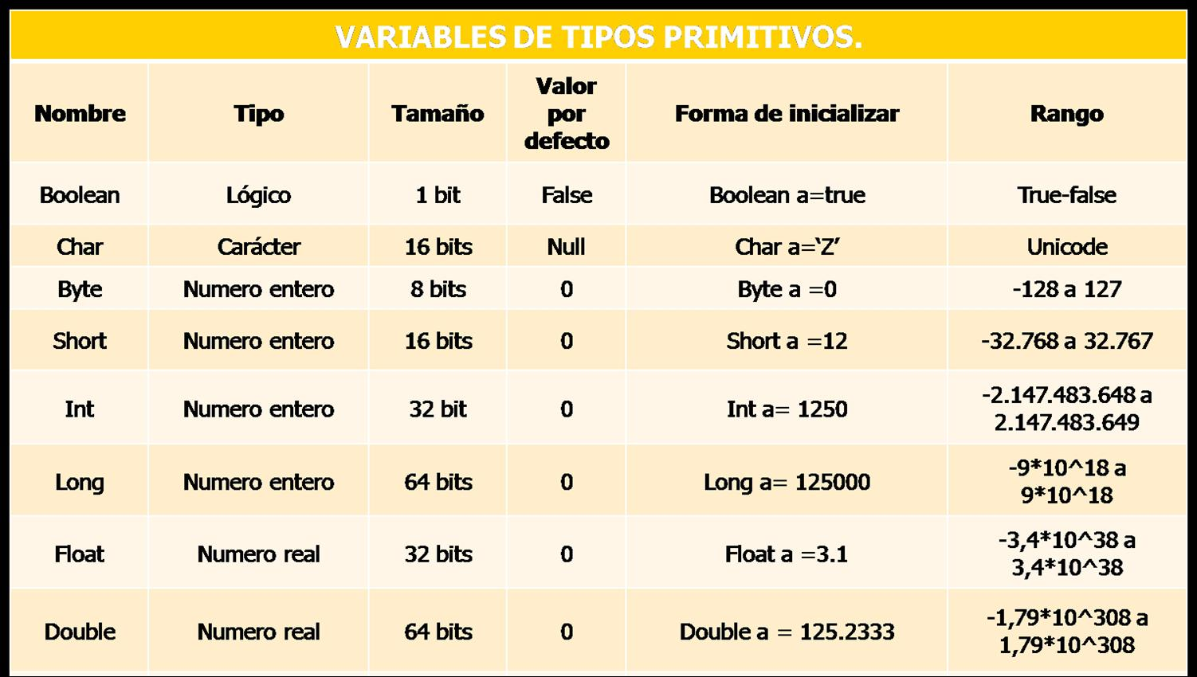

1. **¿identifica las variables según los requerimientos de la empresa que visitó?**

Son: los precios, los productos, los dueños, el valor, nombre, gerente, proveedor, correo electrónico, ventas realizadas, administrador, salario y cantidad de productos

1. **Define pseudocódigo**

El pseudocódigo es una manera relativamente sencilla de expresar los distintos pasos que debe realizar un programa hasta alcanzar su objetivo.